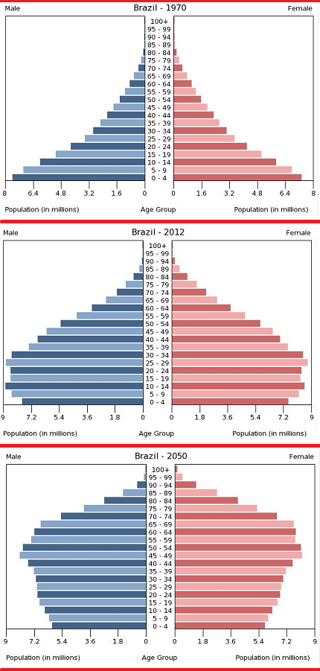
1.- Comenta l’evolució tenint en compte la teoria de la Transició demogràfica:

2.- Fes-ne el comentari tot emprant el vocabulari de la unitat:

Vocabulari a utilitzar:

- Transició demogràfica (a quina fase pertany).
- Creixement vegetatiu.
- Saldo migratori.
- Taxa de natalitat, Fecunditat, Taxa de Fecunditat General o Índex Conjuntural de Fecunditat (ICF)
- Taxa de mortalitat.
- Índex de Reemplaçament poblacional.
- Taxa de Dependència.
- Desnatalitat.
- Índex de masculinitat.
- Baby boom. (en els països occidentals només)
- Índex d’envelliment o Taxa d’envelliment.
- Índex de sobreenvelliment o Taxa de sobreenvelliment.
- Esperança de vida.
- Característiques socioeconòmiques del país.



